TF2400 AuditTrail Reporting生成报表文件
作者：马欣欣
职务：软件工程师
公司：BECKHOFF中国
邮箱：xx.ma@beckhoff.com.cn
日期：2025-11-28
摘 要：
通过TF2400，可以将审计追踪数据生成为报表文件。
附 件：
序 号 | 文件名 | 备注
1 | TcHmiAuditTrailReporting.tnzip | 案例程序

历史版本：

免责声明：
我们已对本文档描述的内容做测试。但是差错在所难免，无法保证绝对正确并完全满足您的使用需求。本文档的内容可能随时更新，如有改动，恕不事先通知，也欢迎您提出改进建议。

参考信息：
Beckhoff Information System - English

目 录

1. 软硬件版本 3
1.1. 倍福Beckhoff 3
1.1.1. 控制软件 3
2. 操作步骤 3
2.1. 设置审计变量 3
2.2. 设置报表生成 10

软硬件版本

倍福Beckhoff

控制软件
操作系统：Win11
软件 | 版本
TwinCAT 3.1 | 3.1.4026.19
TE2000-HMI-Engineering | 14.9.0
TF2000-HMI-Server | 14.9.0
TwinCAT.XAR.ReportingServer | 1.3.27
.NET Desktop Runtime 8
PostgresSQL | PostgreSQL: Downloads
PostgresSQL是开源免费的数据库，可从官网下载，需自行安装。

操作步骤

设置审计变量
- 通过右击【References】->【管理Nuget程序包】安装AuditTrail的两个插件；
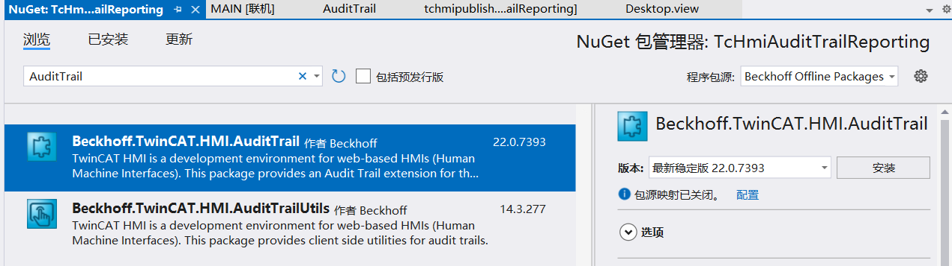
- 打开PGAdmin，设置数据库密码等信息，也可以在该工具中创建新数据库。
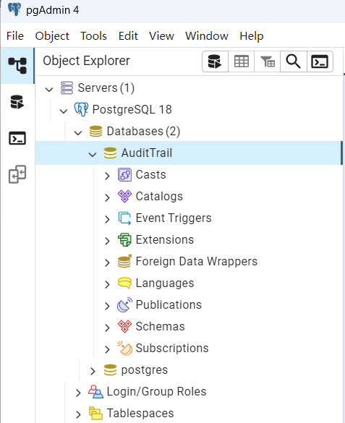
- 进入AuditTrail插件设置，配置数据库名称和密码，设置完毕点击【Accecpt】；
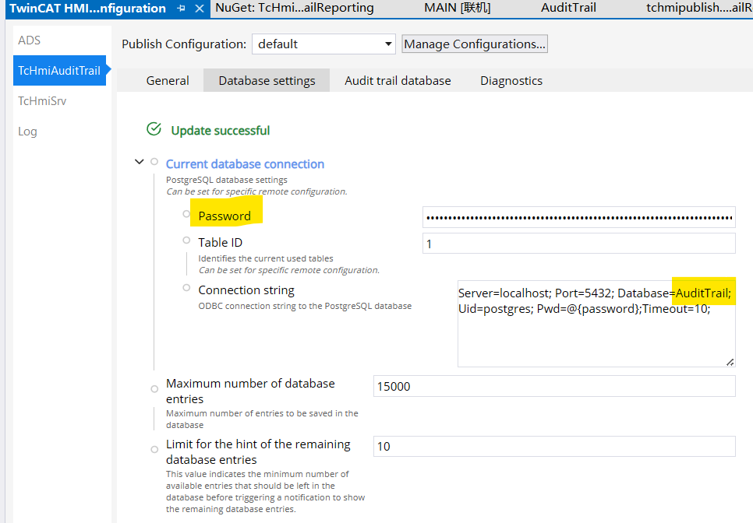
- 如发现插件诊断报错如下，可切换到【Audit Trail databse】最下方，点击【Reset database】；
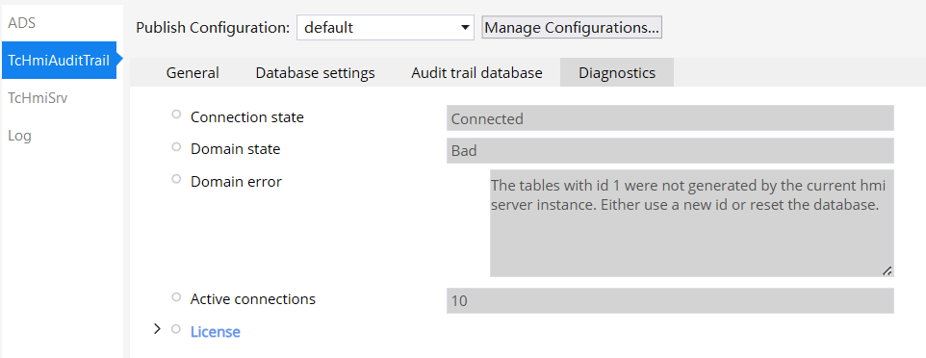
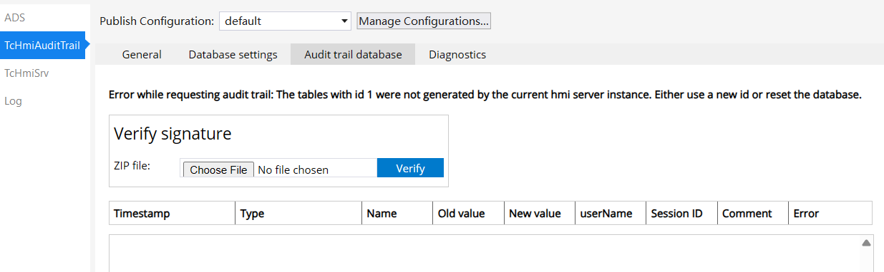
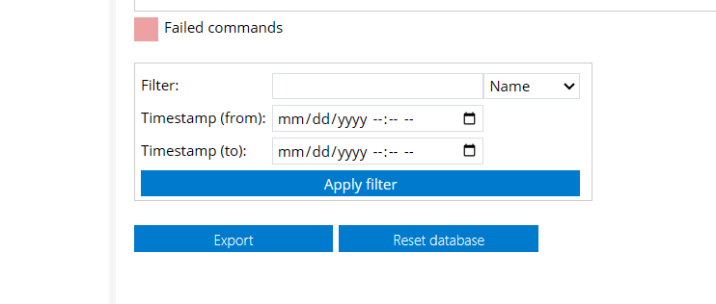
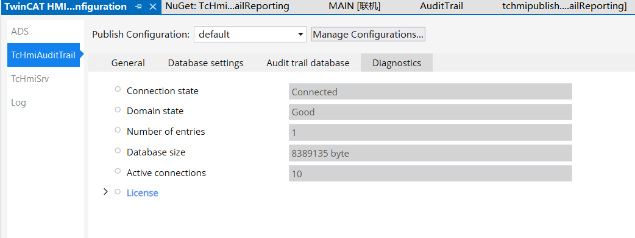
- 在【All Symbols】下选择变量，右击【Map Symbol】；
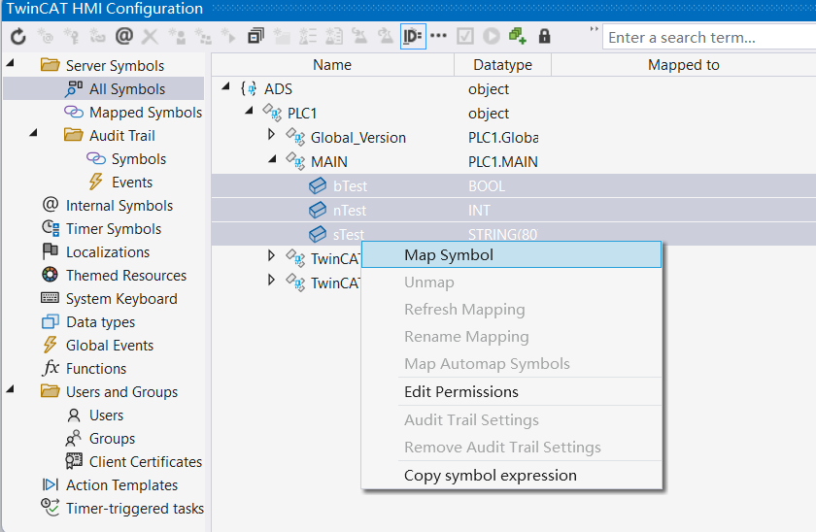
- 在【Mapped Symbols】下选中指定变量，右击设置【Audit Trail Settings】；
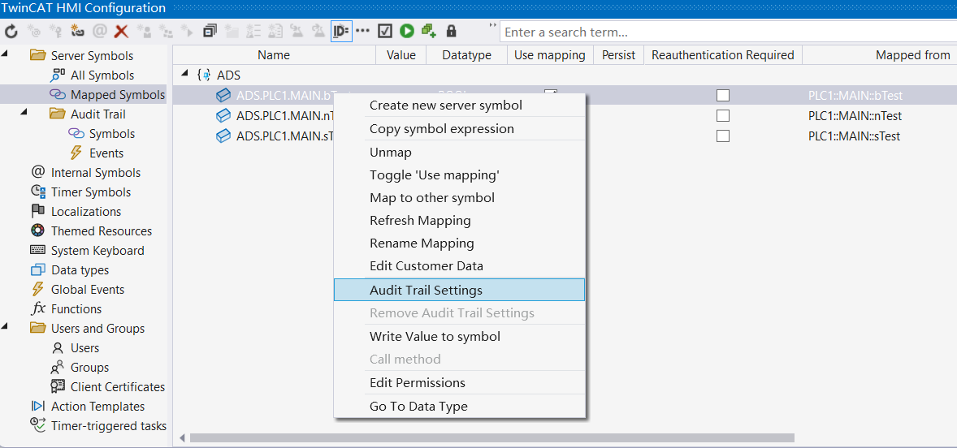
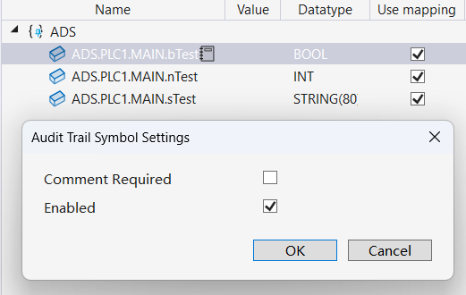
完成上述设置后，该变量将自动加入到审计追踪中。
- 【Reauthentication Required】 列勾选，开启身份验证；
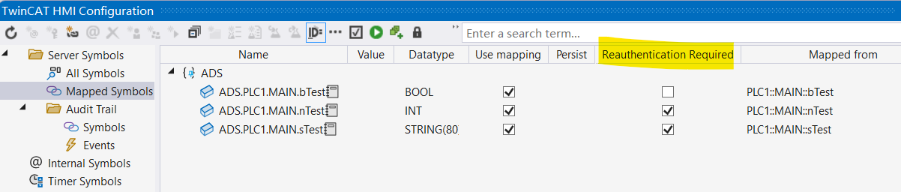
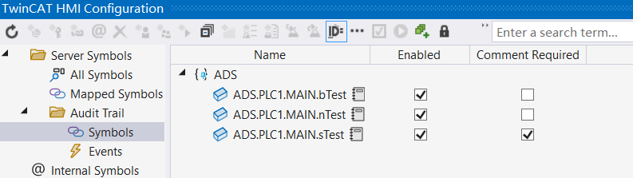
- 使用Audit Trail Grid控件，另外分别用三个控件绑定变量；
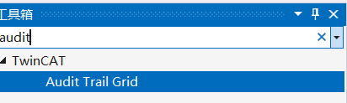
- Checkbox:
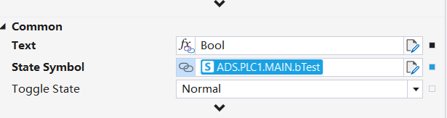
- NumericInput:为了方便直接写入，可双击绑定的nTest变量，将Binding mode设置为Two-Way
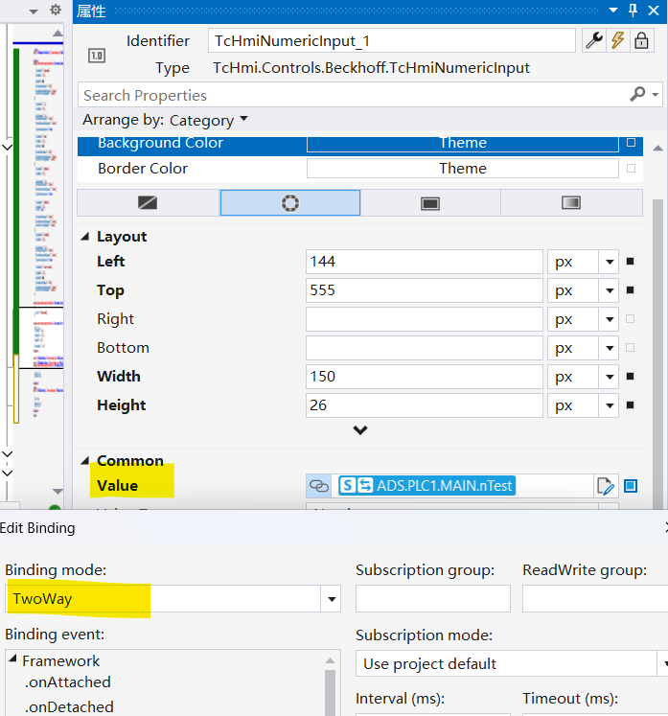
- Textbox:将Bindg event设置为onuserInteractionFinished 用户完成输入后才触发
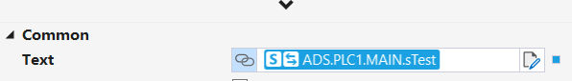
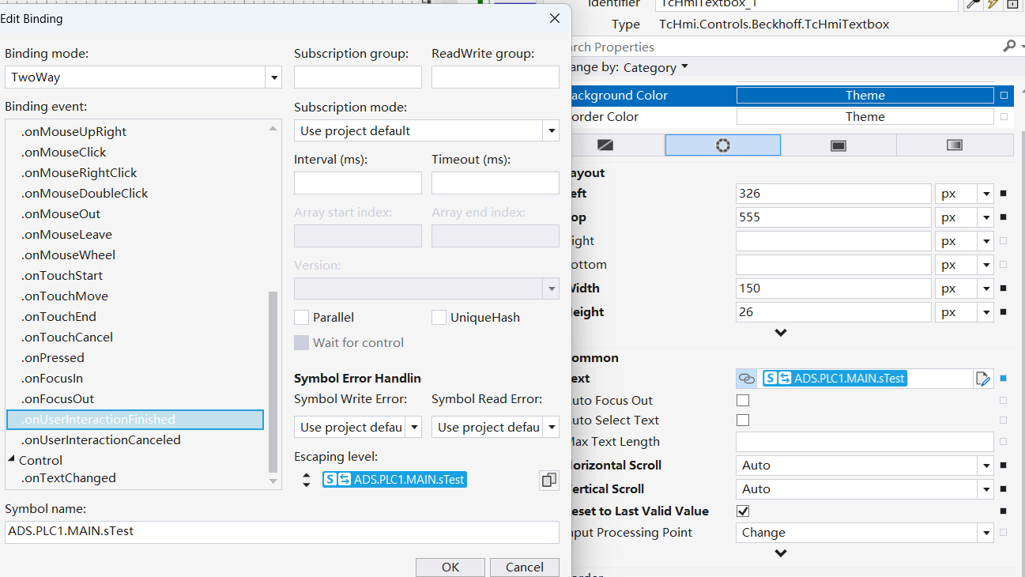
- Bool类型变量未勾选【Reauthentication Required】，所以修改Bool变量该事件直接记录进来，其余两个变量则是输入值后先弹窗，选择用户密码等信息，验证成功后再保存修改记录。
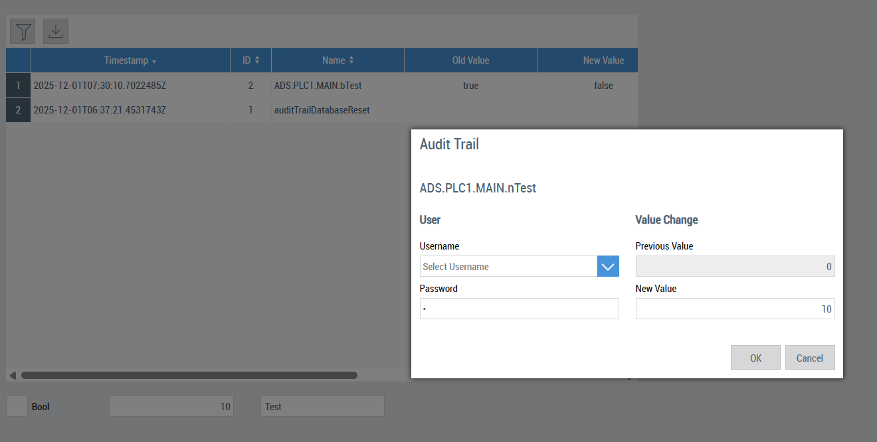
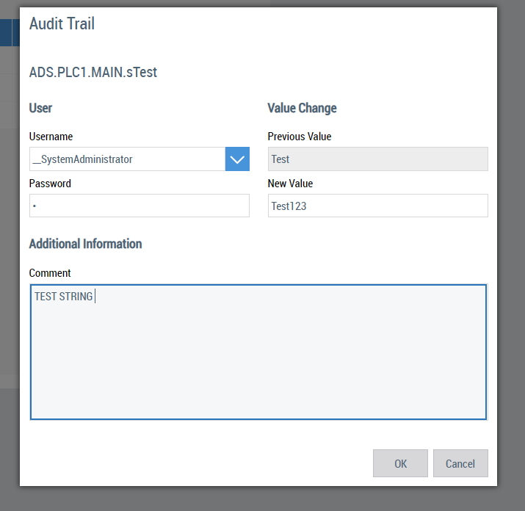
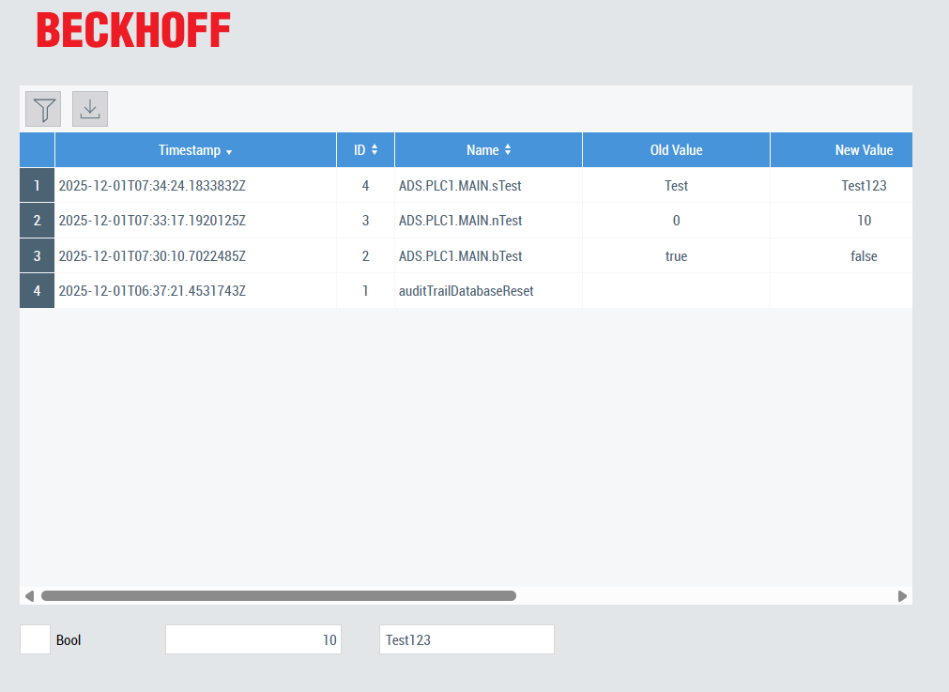

设置报表生成
- 通过右击【References】->【管理Nuget程序包】安装Reporting插件；
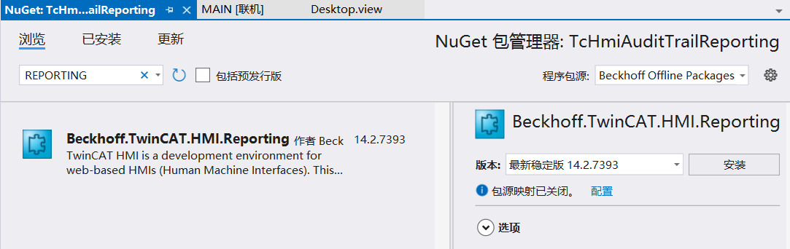
- Reporting插件中2个重要的设置 Runtime、Reports；
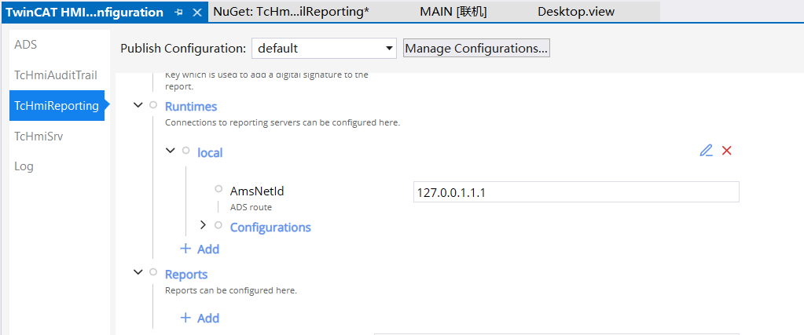
Runtime当前测试场景不用修改，只对 Configuration进行添加，Configurations中节点有很多，后续会使用到。
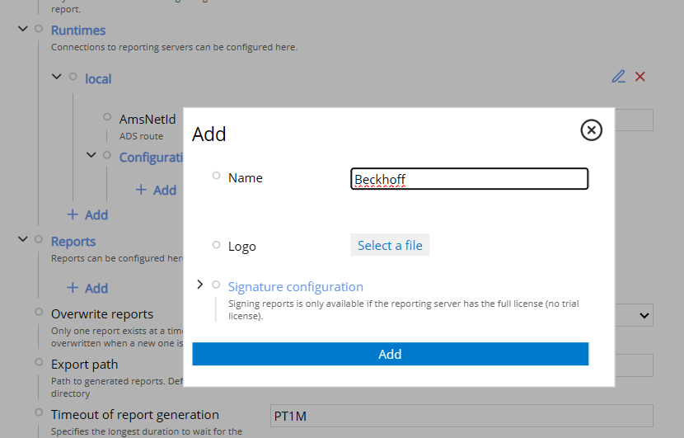
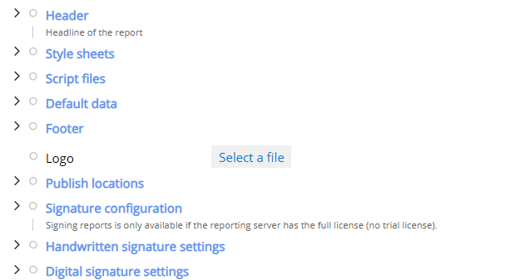
- 在Reports节点下新建报表名称自取，选择相应Runtime和Configuration；
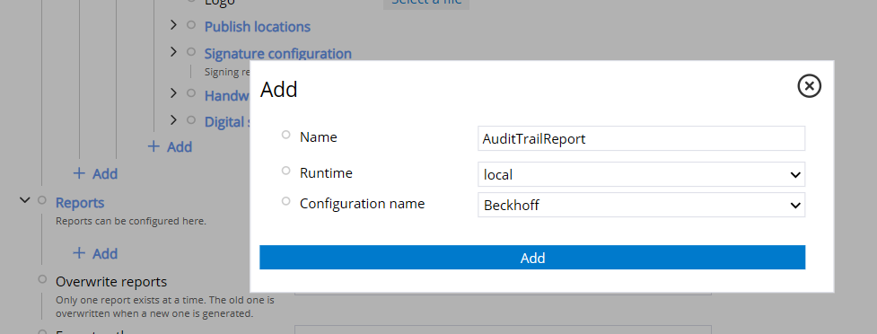
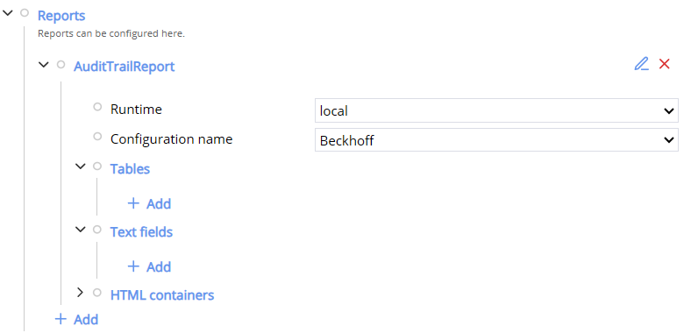
- Report设置中，关键是对于Table或Text fileds进行设置。先使用Tables将审计数据显示在表格中；
输入Name以及Symbol。Symbol这里使用GetAuditTrail的数据。
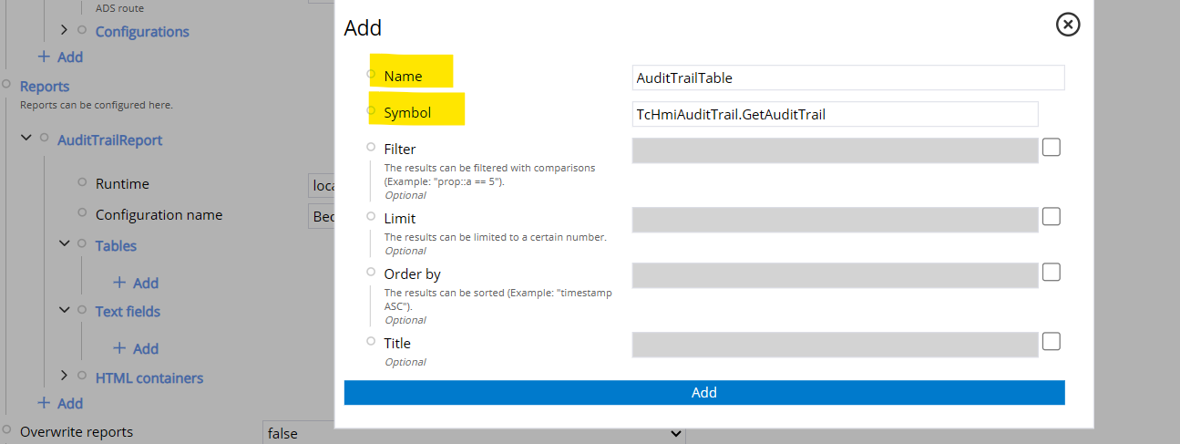
- 在columns字段下，添加表格的列字段，主要是Name字段，可从后面下拉框进行选择。分别添加多个列，例如name、newValue、oldValue、timeStamp、userName 设置完毕点击下方Accept；
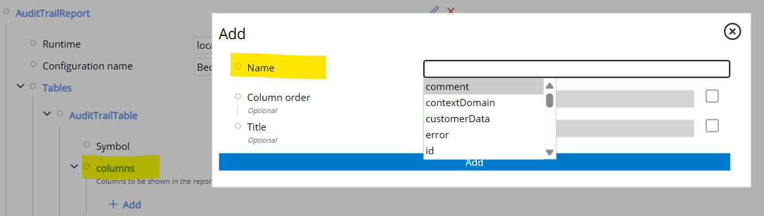
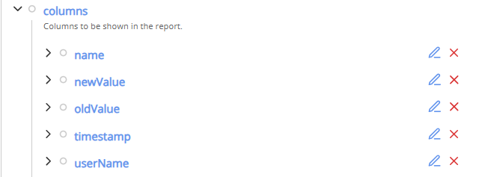
- 报表的标题和图标可在Configurations下设置，根据测试，Logo不支持svg格式；
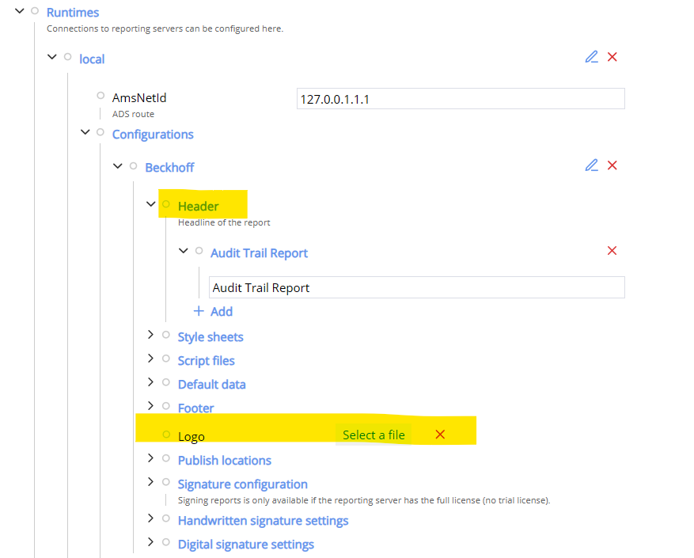
- 导出路径；
- 切换到【Custom config】选项，检查runtime、report选择是否正确（如有多个的话），点击【Create】生成报表；
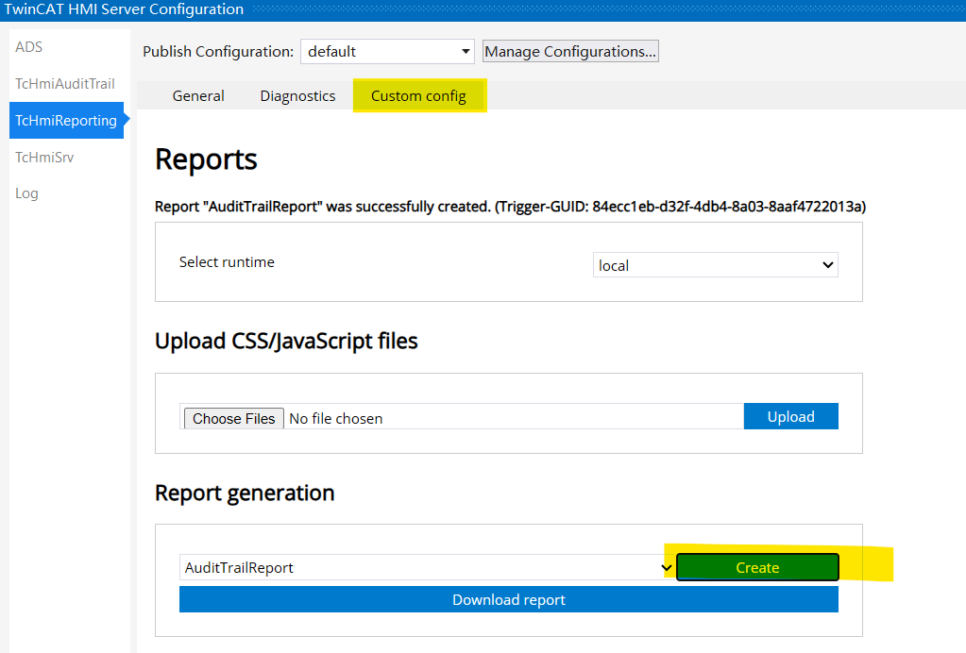
- 查看导出的报表；
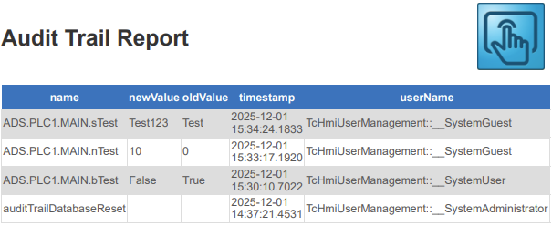
- 发布项目，请检查Remote下的ADS runtime设置以及TcHmiAuditTrail中数据库设置。报表生成可通过变量触发，如下图所示，将第二个参数填写为前面步骤中配置的Report名称。
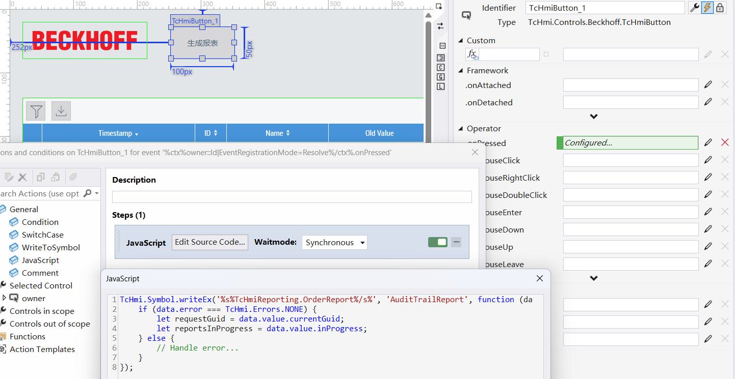
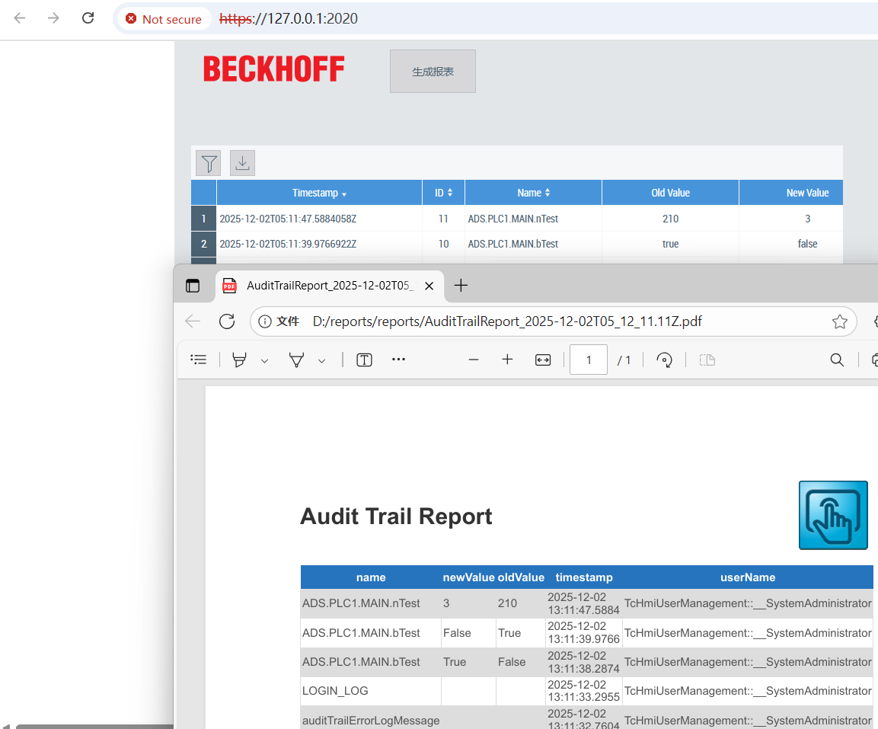

上海（ 中国区总部）
中国上海市静安区汶水路 299 弄 9号（市北智汇园）
电话: 021-66312666

北京分公司
北京市海淀区魏公村路6号院1号楼 丽金智地中心西塔 901 室
电话: 010-82200036 邮箱: beijing@beckhoff.com.cn

广州分公司
广州市天河区珠江新城珠江东路32号利通广场1303室
电话: 020-38010300/1/2 邮箱: guangzhou@beckhoff.com.cn

成都分公司
成都市锦江区东御街18号 百扬大厦2305 室
电话: 028-86202581 邮箱: chengdu@beckhoff.com.cn

  请用微信扫描二维码  通过公众号与技术支持交流 | 倍福官方网站：  https://www.beckhoff.com.cn  在线帮助系统：  https://infosys.beckhoff.com/index_en.htm
倍福虚拟学院：
https://tr.beckhoff.com.cn/

招贤纳士：job@beckhoff.com.cn
技术支持：support@beckhoff.com.cn
产品维修：service@beckhoff.com.cn
方案咨询：sales@beckhoff.com.cn

